7 ноября в нашей школе прошли классные часы: «Уроки Мужества». Эти уроки были посвящены 75-тилетию военного Парада на Красной Площади (1941 года) и Дню народного единства.
На классные часы были приглашены ребята 1 – 4 классов и 5 – 11 классов.
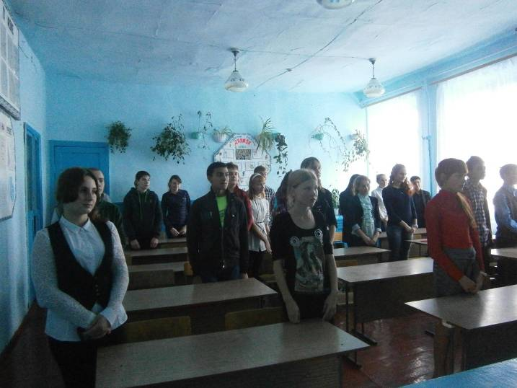

На «Уроках Мужества» прозвучал Гимн России. Ребята узнали об истории Парада, о силе духа наших воинов.
Прошёл ПАРАД в самые трудные для страны дни.
Важное значение имело это событие: Парад оказал моральное воздействие большой силы на боевой дух советских войск, и это способствовало эмоциональному подъёму и укреплению веры в окончательную победу народа СССР над врагом.
По силе воздействия на ход дальнейших событий сам ПАРАД приравнивают к важнейшим военным операциям Великой Отечественной войны,
Несмотря на сильный мороз и снег, в небо были подняты военные истребители, ведь Красная Площадь находилась в зоне обстрела.
С военного ПАРАДА уходили прямо на фронт!!!
И тогда люди поверили, что в этой жестокой войне можно ПОБЕДИТЬ!!!

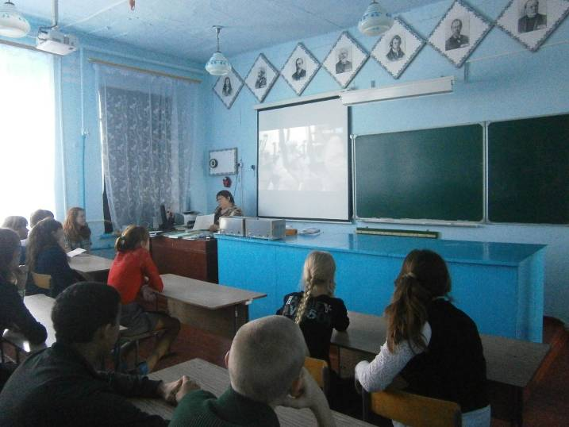

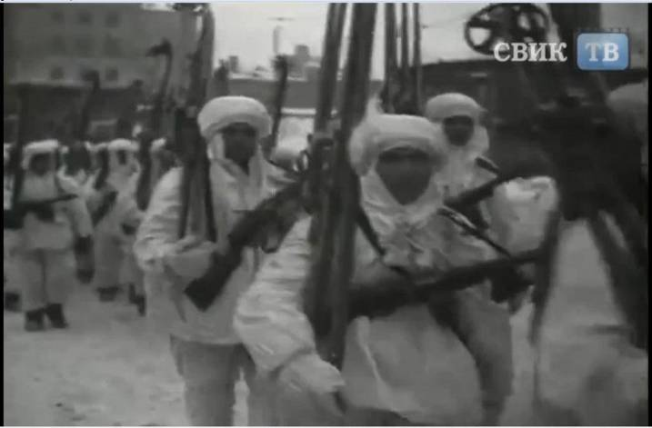
В жизни большинства народов есть такие моменты, когда речь идет о самом их существовании. О существовании даже не как государства, а как самостоятельной нации.
У русского народа таким переломным моментом было начало XVII века, которое вошло в нашу историю под названием Смутного времени. Ведь Смутное время стало «смутным» потому, что тогдашняя правящая олигархия полностью разложилась, потеряла последние остатки чувства национальной ответственности, в массовом порядке стала сотрудничать с иностранными оккупантами – поляками, литовцами. И пришедшее из русской провинции в столицу почти 4 столетия назад народное ополчение во главе с мясником Мининым и воеводой Пожарским изгнало из Москвы иностранных интервентов вопреки желанию или, в лучшем случае, при полной пассивности тогдашней правящей элиты, которая пошла на службу к захватчикам.
Именно народ взял тогда историю в свои руки — изгнал интервентов, обеспечил возможность продолжения существования своей родины, жизнь своих детей, заложил основы великой империи.

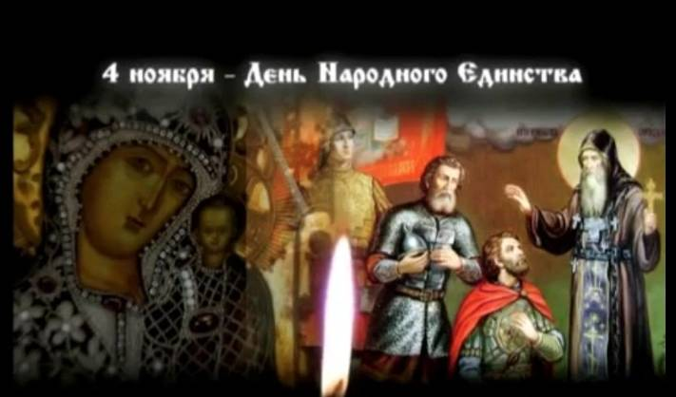
Смутное время сильно ослабило Россию, её народ. Но и показало ее силу. Начало семнадцатого года возвестило эру национального освобождения.
Именно поэтому мы празднуем День воинской славы, мы празднуем эту дату как день сохранения и спасения не только русского государства, но и русского народа - его бы просто не было, если бы Смутное время не удалось преодолеть.

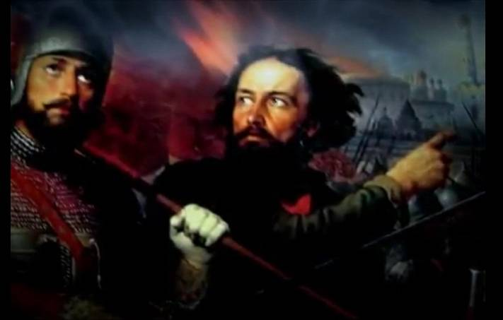
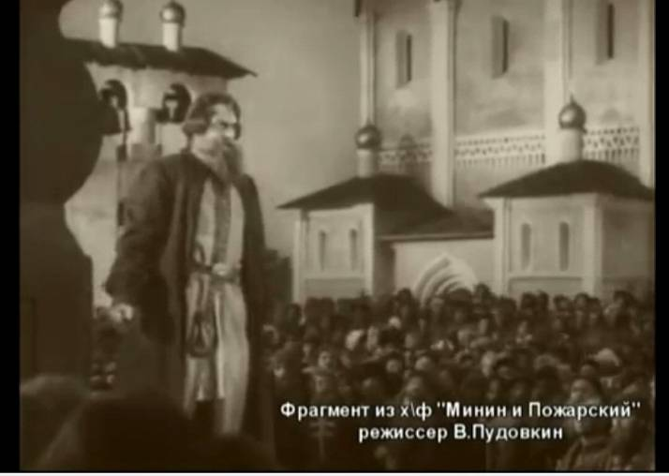
Всем ребятам было очень интересно посмотреть видеофрагменты исторического времени (о 1612 годе).
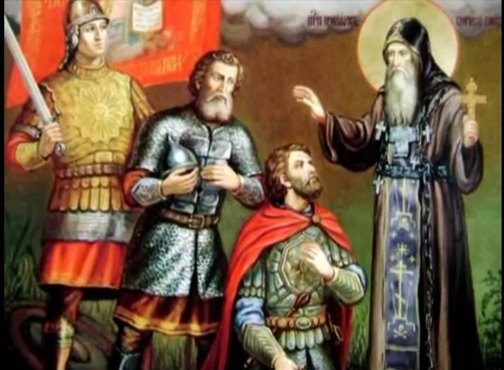
Благословение Минина и Пожарского на спасение Руси.
О многом узнали ученики школы. Об исторических событиях, о героях нашей Родины, о тяжёлом времени в жизни народа.
«Дни воинской СЛАВЫ» - так называлась информация, представленная на школьном стенде.

